VII РАЙОННЫЙ КОНКУРС «ЮНЫЙ ИССЛЕДОВАТЕЛЬ»

ИССЛЕДОВАТЕЛЬСКАЯ РАБОТА:

ГАЗЕТА В КНИГЕ

Направление: гуманитарное

Автор: Яскевич Алёна Юрьевна
Муниципальное казённое
образовательное учреждение
Луговская средняя
общеобразовательная школа
учащаяся 4 «б» класса

Научный руководитель: Яскевич Марина Валерьевна
учитель начальных классов
Муниципальное казённое
образовательное учреждение
Луговская средняя
общеобразовательная школа

2018 г

Оглавление

Введение………………………………………………………………………………..3
Основная часть…………………………………………………………………………4
Заключение……………………………………………………………………………..7
Список литературы и источников………………………………………………….…8
Приложения…………………………………………………………………………….9

Введение

Мы живём в поселке рядом с лесом, но мало знаем о том, что там происходит. Недавно мы увидели в библиотеке книгу «Лесная газета» Виталия Бианки. Название очень удивило. Почему именно газета, а не книга или журнал?
Полистав её, мы поняли: книга интересная и полезная. Она рассказывает о жизни лесных жителей в разные времена года, их проблемах и радости, их повадках и характерах.
30 лет автор работал над составлением этой книги. В этом году ей исполняется 90 лет. Мы провели анкетирование и выяснили, что большая часть ребят нашей начальной школы даже не читали её: из 30 учащихся 3-4 классов с ней знакомы только 9.
В ходе эксперимента предложили своим одноклассникам сначала посмотреть книгу Виталия Бианки «Лесная газета». Они листали её, пробовали читать. Но интерес быстро пропал.
Иллюстраций в книге очень мало, и они чёрно- белые. Поэтому книга читателей не привлекает. Поэтому мы решили выполнить исследовательскую работу «Газета в книге»
Цель работы: выяснить, почему Виталий Бианки назвал свою книгу «Лесная газета» и привлечь к ней внимание учащихся.
Задачи:
- Познакомиться с книгой В. Бианки «Лесная газета».
- Выяснить, что общего в книге «Лесная газета» и обычной газете.
- Изготовить тематическую папку - лэпбук, по книге В. Бианки «Лесная газета».
Гипотеза: Если автор назвал книгу газетой, значит, она имеет сходства с ней.
Основные этапы исследования:
Первый этап: изучение периодического издания в виде газеты и содержания книги «Лесная газета» В.Бианки .
Второй этап: анализ, обобщение и систематизация информации.
Третий этап: оформление лэпбука.
Объект исследования – книга В.Бианки «Лесная газета»
Предмет исследования – особенности данной книги как газеты
Методы и приёмы: Изучение литературы, анализ, обобщение и систематизация информации.
Практическая значимость работы: в занимательной форме полученные знания можно применять при написании сочинений в различных жанрах.
Основная часть

Из словаря Ожегова мы узнали, что такое газета.
Газе́та — печатное периодическое издание, выходящее под постоянным названием и не реже одного раза в месяц.
Мы взяли в сельской библиотеке подшивку газет «Кондинский вестник» за 2017 год, «Новости Югры» за 2016 год и изучили особенности газет. Затем взяли книгу «Лесная газета» В.Бианки, изучили особенности этой книги и сравнили с газетой. Результаты занесли в таблицу (Приложение 1).
Оказалось, что в каждом номере книги «Лесная газета», как и издания в виде газеты, всегда есть свежие новости. Материал в ней подобран и расположен как в настоящей газете, со статьями и очерками, короткими заметками о том, что происходит в лесу, поле, на реке в разные времена года с растениями и животными.
Как и в газетах, в книге Бианки есть постоянные рубрики: например, «Лесные происшествия», «Городские новости». В «Лесной газете» опубликованы, как и в «Кондинском вестнике», объявления, письма.
В книге мы нашли объявление скворцов «Ищем квартиры». Встретилась даже уголовная хроника: беда в лесу не редкость.
Каждый выпуск газеты Виталия Бианки отражает особенности природы данного месяца. Например, в ноябрьском выпуске поясняется, почему люди называют этот месяц «пегим» - то белый снег, то серый дождь. И даже приводится поясняющая сказка. А в настоящих газетах описаны мероприятия, которые проходят в это время в населённых пунктах.
В ноябрьских номерах местной газеты «Кондинский вестник» затрагивается тема «Погода» и описываются проблемы людей - из посёлка Луговой сложно добраться до райцентра.
В декабрьской «Лесной газете» объявляют открытие лесного клуба по интересам. Там даже собираются организовать разные секции. Приходит в кружок пения и волк – исполнитель «лунной арии».
В декабрьских выпусках местной районной газеты я прочла, как жители готовятся к встрече Нового года, а также прокладывают зимник – временную дорогу на зиму.
В майском выпуске В.Бианки, много сообщений о встрече лета, о праздновании. Все показывают свои таланты: поют и танцуют. Животные собирают целый лесной оркестр.
В «Кондинском вестнике» майские выпуски тоже повествуют нам о главных праздниках населения: Первомае и Дне Победы и о том, как народ отмечает их.
По объёму заметки в книге Бианки небольшие, до 10 предложений, как и в настоящих газетах.
Читая районные новости, мы радовались и гордились своими земляками, переживали вместе с ними проблемы. Читая книгу Виталия Бианки, мы тоже не смогли остаться равнодушной. Нельзя не полюбить милых мохнатых и пернатых героев Бианки, когда он рассказывает об их повадках, о ловкости, хитрости, умении спасаться и прятаться. С волнением мы следили за приключениями маленького путешественника Пика из рассказа «Мышонок Пик», ждали, когда из чащи бесшумно вынырнет пробирающийся сквозь заросли лось.
Отличие книги «Лесная газета» от обычной газеты в том, что она переиздавалась 13 раз. В «Лесной газете» всего 12 номеров, выпуск номера раз в месяц, с необычными названиями месяцев: месяц птенцов, месяц полных кладовых и т.д. В то время как газеты «Новости Югры» и «Кондинский вестник» выпускают по 1 номеру в неделю.
Чтобы привлечь внимание ребят к этой интересной книге, энциклопедии природы, мы решили оформить лэпбук. В переводе с английского значит «наколенная книга» (lap –колени, book- книга). Это небольшая самодельная папка, с кармашками, дверками, окошками, вкладками и подвижными деталями, в которую помещены материалы на одну тему.
Книга объёмная по содержанию, поэтому первым этапом работы стал выбор темы лэпбука.
Так как за окном был март, нам стало интересно, что происходит в лесу в это время. Так совпало, что в книге «Лесная газета» № 1 посвящён этому месяцу, потому что в лесу Новый год начинается именно в марте. Бианки назвал его месяцем пробуждения.
Второй этап работы - составление плана.
В лэпбук включили элементы, которые напоминали бы газетный выпуск. Это различные рубрики, название которых позаимствовали у автора из книги.
Чтобы вызвать интерес к чтению, рассказы оформили на цветных карточках. Продумали игры – так интереснее узнавать новое и проверять свои знания.
Все иллюстрации в книге чёрно- белые, поэтому сделали и цветные иллюстрации.
Третий этап - макет лэпбука
Этот этап самый интересный. Мы нарисовали макет лэпбука – это зарисовка на листе А4, сложенном в виде лэпбука. Так будет потом легче понять, как расположить все элементы: в кармашках, блокнотиках, мини-книжках, книжках-гармошках, вращающихся кругах, конвертиках разных форм, карточках, разворачивающихся страничках (Приложение 2).
Четвёртый этап - создание шаблона папки в натуральную величину (Приложение 3).
Пятый этап - изготовление лэпбука (Приложение 4).
Мы вырезали иллюстрации из старых детских журналов и распечатывали через принтер из сети интернет.
Сначала оформили страницы, заламинировали их, скрепили.
В лэпбуке оформили:
-уголок для указания номера газеты, названия месяца
- рубрику «Лесные происшествия» - рассказы и « телеграммы» оформили на карточках, которые поместили в кармашек
- рубрику «Объявления» - на гвоздике, подвижные
- рубрику «Городские новости» - в пластиковом уголке
- рубрику «Колхозный календарь» - в кармашке
- рубрику «Радиоперекличка» - с новостями с разных концов страны
- рубрику «Игровая полянка» с играми «Лесные домишки», «Чьи следы?», «Накорми животное», «Кормушка для птиц».
- рубрику с загадками «Тир. Бей ответом прямо в цель». Очень любопытно узнать ответы на все вопросы и загадки, и мы решили обязательно включить их в лэпбук в виде вращающегося круга и ответов, которые расположили рядом в виде книжки – раскладушки, где на обратной стороне поместили ответы . Так получился лэпбук – своя красочная «Лесная газета» (Приложение 5).
Выполненной работой мы остались довольны. Мы показали и рассказали ребятам, что сделали свою книгу. Лэпбук собрал около себя всех ребят класса. Всем захотелось его открыть, покрутить круг, ответить на вопросы. Все доставали карточки и с интересом читали рассказы. Ребята признали, что с помощью оформленного лэпбука по содержанию книги «Лесная газета» заниматься и узнавать о мире природы новое намного интереснее, чем по обычной книге.

Заключение

Таким образом, наше предположение подтвердилось. В результате проведённого исследования мы выяснили, что «Лесная газета» действительно имеет много общего с настоящей газетой: читатель, открывая страницы, соответствующие месяцу, что в данный момент на дворе, всегда ознакомится с самыми свежими новостями природы. Материал в ней подобран и расположен как в настоящей газете, со статьями и очерками, короткими заметками, загадками в конце номера, но рассказывает больше о лесных обитателях, есть постоянные рубрики. Периодичность – 12 выпусков, но отличие в том, что все номера собраны в одну книгу и переиздавались 13 раз.
Мы нашли объяснение и самого автора, В. Бианки: «Я назвал свою книгу «Лесная газета» потому, что в лесу происшествий не меньше, чем в городе. Там тоже идет работа, бывают веселые праздники, несчастные случаи. Там есть свои герои и разбойники. А в городских газетах об этом не пишут, и потому никто не знает всех лесных новостей».
Считаем, что поставленной в работе цели мы достигли. Нам удалось заинтересовать ребят чтением книги через оформленный лэпбук.

Список литературы и источников

- Бианки В. В. Лесная газета / Художник В. Курдов. – Л.: Дет. лит., 1983., - 383с., ил.
- Бианки В. В. Лесная газета. Клуб колумбов. / Ил. Л. Т. Кузнецова. – М.: Правда, 1986. – 425 с., ил.
- Бианки В. В. Отчего я пишу про лес: Рассказы. Биографический фотоочерк дочери – Е. В. Бианки / Рис. Е. Чарушина. – Л.: Дет. лит., 1984. – 111с., ил.
- Кузнецова Н. И. Детские писатели (справочник для учителей и родителей). – М.: «Баллас», «С - Инфо»,1995. -176 с.
- Сивоконь С. И. Уроки детских классиков: Очерки / Оформл. В. Тогобицкого. – М.: Дет. лит., 1990. – 176 с.
- http://dailykids.ru/deti/lepbuk-svoimi-rukami/
- http://www.baby.ru/
- Иллюстрации https://pixabay.com/ru/photos/?cat=animals
- Газеты «Кондинский вестник» за 2017 год
- Газеты «Новости Югры» за 2016 год

Приложение 1

Таблица 1. Сравнение периодических изданий в виде газет и книги «Лесная газета»

Особенности | Газета «Кондинский вестник»  (подшивка за 2017 год) | Газета «Новости Югры »  (подшивка за 2016 год) | Книга «Лесная газета»
Периодичность номеров издания | Периодичность издания 1 раз в неделю, 52 номера | Периодичность издания –1 раз в неделю, 52 номера | Периодичность издания 1 раз в месяц, 12 номеров
Формат | Формат – большой, от 4 и более информационных полос | Формат – большой, от 4 и более информационных полос | Формат маленький, но объёмная по содержанию (425 страниц)
Рубрики | Есть постоянные рубрики | Есть постоянные рубрики | Есть постоянные рубрики
Что описывается | Печатаются новости, события, объявления | Печатаются новости, события, объявления | Печатаются новости, события, объявления
Тема сообщений | Рассказывается о людях, их делах | Рассказывается о людях, их делах | Рассказывается об обитателях природы, есть рассказы и сказки, где героями являются не только животные и растения, но и люди
Количество изданий | Не переиздается | Не переиздается | 13 изданий

Приложение 2
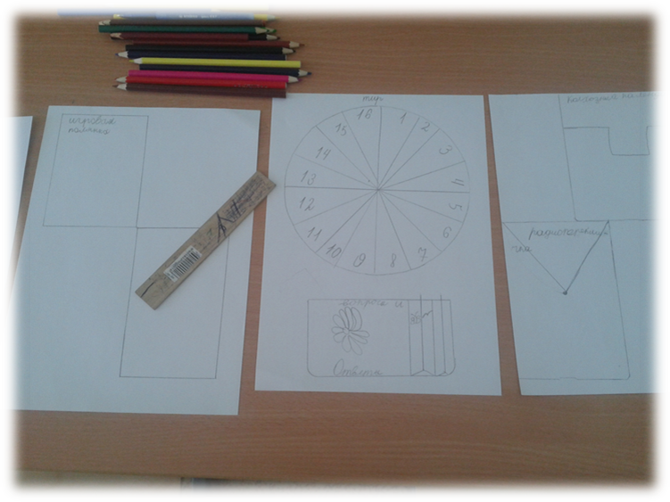

Рис.1 Макет лэпбука

Приложение 3

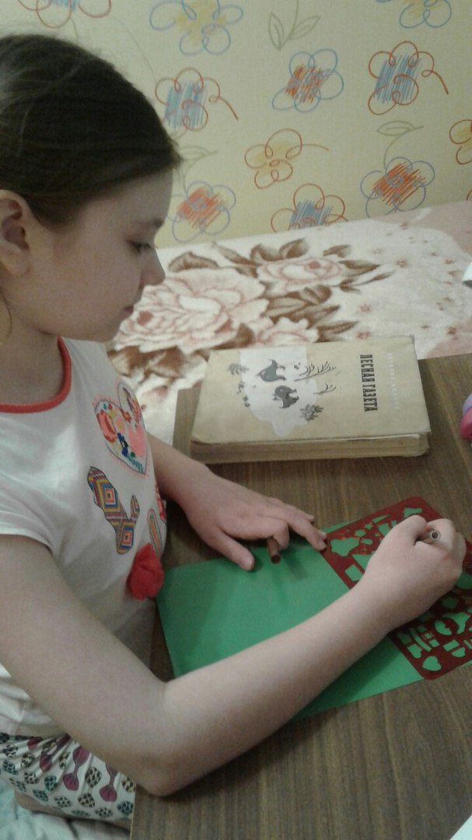
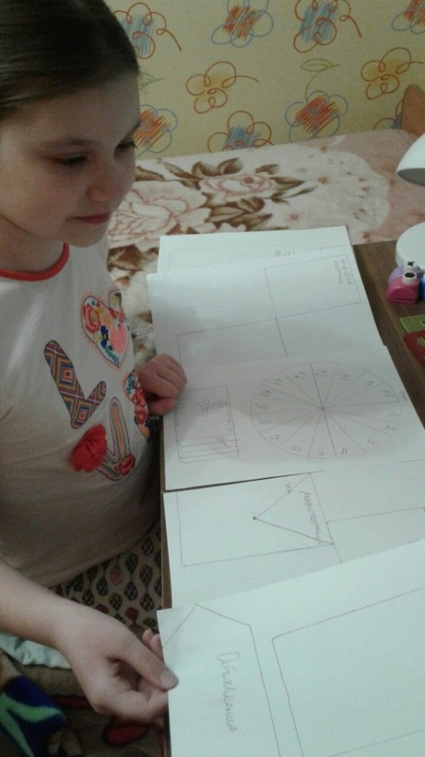

Рис. 2 Изготовление шаблона лэпбука

Приложение 4

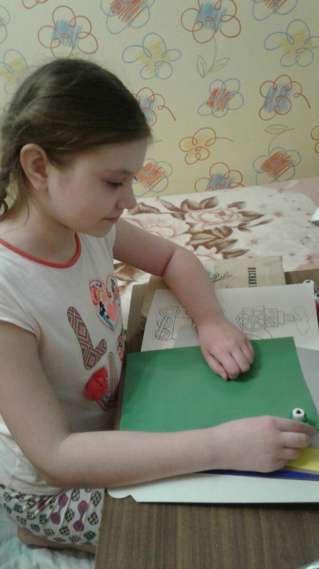
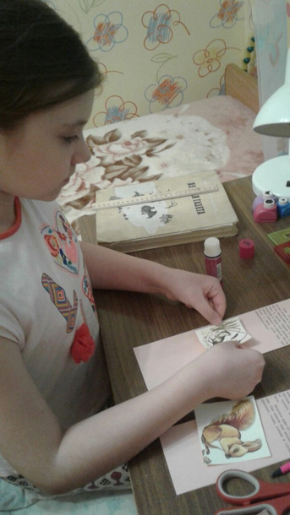
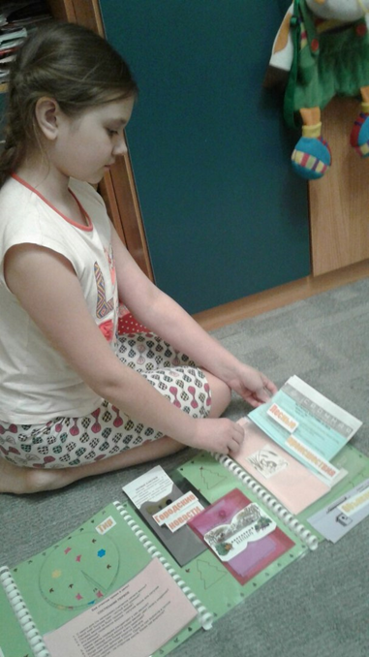

Рис. 3. Изготовление лэпбука

Приложение 5

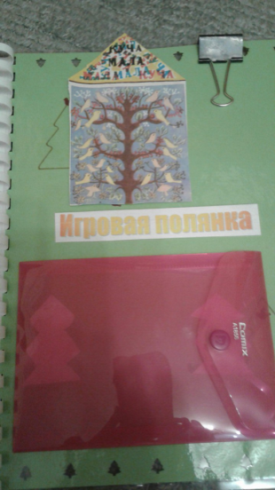
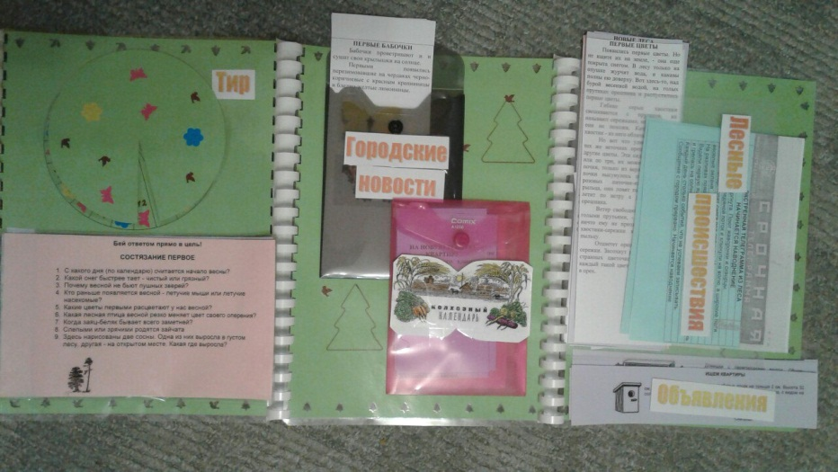

Рис.4 Оформленная тематическая папка - лэпбук, по книге В. Бианки «Лесная газета».

